**MA TRẬN ĐỀ THI MÔN KHOA HỌC CUỐI HKI**

**LỚP 4 - NĂM HỌC 2023 – 2024**

|  |  |  |  |  |  |  |  |  |  |
| --- | --- | --- | --- | --- | --- | --- | --- | --- | --- |
| **Mạch kiến thức,**  **kĩ năng** | **Số câu và**  **số điểm** | **Mức 1** | | **Mức 2** | | **Mức 3** | | **Tổng** | |
| TN | TL | TN | TL | TN | TL | TN | TL |
| **1. CHẤT** | Số câu | 2 |  |  |  |  |  | 2 |  |
| Câu số | 1,5 |  |  |  |  |  | 1,5 |  |
| Số điểm | 1 |  |  |  |  |  | 1 |  |
| **2 . NĂNG LƯỢNG** | Số câu | 1 |  |  | 2 |  |  | 1 | 2 |
| Câu số | 2 |  |  | 7,8 |  |  | 2 | 7,8 |
| Số điểm | 0,5 |  |  | 4 |  |  | 0,5 | 4 |
| **3 . THỰC VẬT VÀ ĐỘNG VẬT** | Số câu | 3 |  |  | 1 |  | 1 | 3 | 2 |
| Câu số | 3,4,6 |  |  | 9 |  | 10 | 3,4,6 | 9,10 |
| Số điểm | 1,5 |  |  | 2 |  | 1 | 1,5 | 3 |
| *Tổng số câu* | | **6** |  |  | **3** |  | **1** | **6** | **4** |
| *Tổng số điểm* | | **3** |  |  | **6** |  | **1** | **3** | **7** |

|  |  |
| --- | --- |
| TRƯỜNG TH&THCS  **QUANG TRUNG** | **BÀI KIỂM TRA CUỐI HỌC KÌ I**  Năm học: 2023 - 2024 |
| Họ và tên: ………………………  Lớp ............. | Môn **: Khoa học**  Thời gian: 35 phút  Ngày thi: ....../…../20…. |

|  |  |
| --- | --- |
| **Điểm** | **Nhận xét của giáo viên**  …………………………………………………………………  …………………………………………………………………  ………………………………………………………………… |

**A- TRẮC NGHIỆM: (3đ) Khoanh vào chữ cái trước câu trả lời đúng.**

**Câu 1: Hình dưới đây cho biết nước có tính chất gì?**

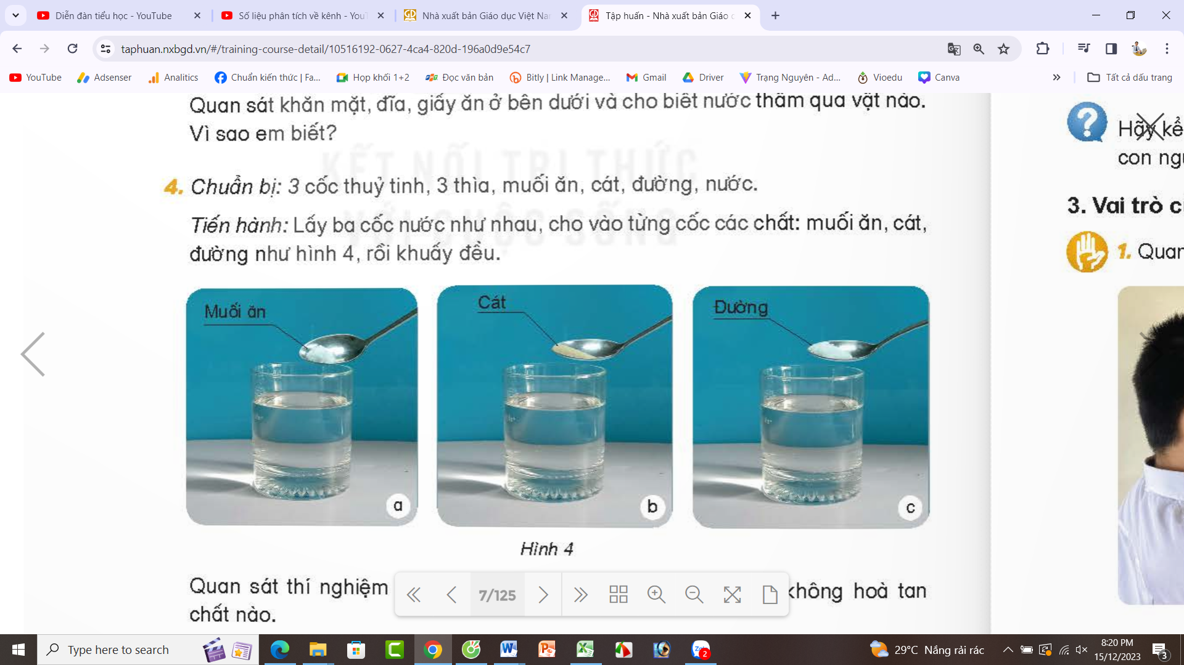

|  |  |
| --- | --- |
| A. Nước thấm qua một số chất. | B. Nước hoà tan một số chất. |
| C. Nước không có hình dạng nhất định | D. Nước chuyển từ thể rắn sang thể khí |

**Câu 2: Vật nào dưới đây là vật tự phát sáng?**

|  |  |
| --- | --- |
| A. Trái đất |  |
| B. Đám mây |
| C. Mặt trời |
| D. Tấm kính. |

**Câu 3: Thực vật cần gì để sống và phát triển?**

|  |  |
| --- | --- |
| A. Không khí, nước, đất. | Hướng dẫn cách vẽ tranh phong cảnh quê hương đơn giản mà đẹp. |
| B. Nước, không khí, ánh sáng. |
| C. Nước, ánh sáng, đất. |
| D. Không khí, nước, chất khoáng, ánh sáng. |

**Câu 4: Động vật cần gì để sống?**

|  |  |
| --- | --- |
| A. Không khí, nhiệt độ, ánh sáng, nước, thức ăn. | B. Không khí, ánh sáng, nước. |
| C. Không khí, nước, thức ăn. | D. Anh sáng, nước, thức ăn. |

**Câu 5: Nước có thể tồn tại ở những thể nào?**

|  |  |
| --- | --- |
| A. Thể rắn, thể khí. | B. Thể rắn, thể lỏng, thể khí. |
| C. Thể lỏng, thể khí. | D. Thể rắn, thể lỏng. |

**Câu 6: Trong quá trình hô hấp, động vật hít vào khí nào?**

|  |  |
| --- | --- |
| A. Khí các-bô-nic. | B. Khí ni-tơ. |
| C. Khí ô-xy. | D. Khí Hdro. |

**B. TỰ LUẬN: (7đ)**

**Câu 7: Khi ngồi học ở nơi không đủ ánh sáng thì em sẽ bị gì?**

**Câu 8: Vì sao khi em bị sốt, mẹ thường lấy khăn mát đắp lên trán em và sau ít phút khăn đó ấm lên?**

**Câu 9: Hãy hoàn thiện sơ đồ sau:**

**Lấy vào Thải ra**

………………

**Động vật**

………………

………………

………………

………………

………………

**Câu 10: Em hãy nêu mộ số công việc thường ngày em giúp gia đình chăm sóc cây trồng vật nuôi.**

**ĐÁP ÁN MÔN KHOA HỌC CUỐI HKI**

**LỚP 4 - NĂM HỌC 2023 – 2024**

1. **TRẮC NGHIỆM (3đ):** Mỗi câu đúng được 0,5 điểm

|  |  |  |  |  |  |
| --- | --- | --- | --- | --- | --- |
| **Câu 1 (M1)** | **Câu 2 (M1)** | **Câu 3 (M1)** | **Câu 4 (M1)** | **Câu 5 (M1)** | **Câu 6 (M1)** |
| **B** | **C** | **D** | **A** | **B** | **C** |

**B-TỰ LUẬN (7đ):**

**Câu 7 (M2, 2 điểm): Khi ngồi học ở nơi không đủ ánh sáng thì hiện tượng gì xảy ra?**

**Đáp án:** Khi ngồi học ở nơi không đủ ánh sáng thì sẽ bị cận thị.

**Câu 8 (M2, 2 điểm): Vì sao khi em bị sốt, mẹ thường lấy khăn mát đắp lên trán em và sau ít phút khăn đó ấm lên?**

**Đáp án:** Vì nhiệt đã truyền từ trán em sang khăn làm khăn ấm lên.

**Câu 9: (M2, 2 điểm): Hãy hoàn thiện sơ đồ sau:**

**Lấy vào Thải ra**

Thức ăn

**Động vật**

Nước uống

Khí ô xy

Các chất cặn bã

Nước tiểu

Khí các bô ních

**Câu 10 (M3, 1 điểm): Em hãy nêu mộ số công việc thường ngày em giúp gia đình chăm sóc cây trồng vật nuôi.**

**Đáp án:** Học sinh nêu được một số công việc đơn giản phù hợp vói lứa tuổi như tưới cây, trồng cây cảnh trong chậu, cho gà, chó ăn, chăn trâu,…

Lưu ý: Đây là câu hỏi mở nhằm phát huy một số phẩm chất năng lực của học sinh nên giáo viên linh động tổng quá trình chấm